- PRIMERJAJ ŽIVLJENJSKI OKOLJI.
 | 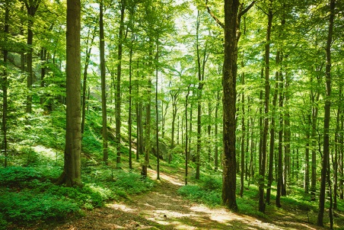 | 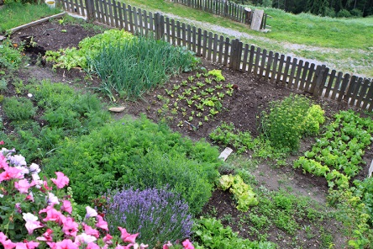
POIMENUJ ŽIVLJENJSKO OKOLJE.
NAŠTEJ TRI RASTLINE, KI TU RASTEJO.
NAŠTEJ TRI ŽIVALI, KI TU ŽIVIJO.
ZAKAJ JE TO OKOLJE POMEMBNO ZA ČLOVEKA?

- PRIMERJAJ ŽIVLJENJSKI OKOLJI.
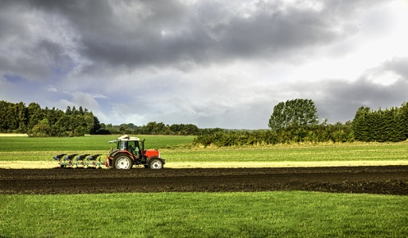
POIMENUJ ŽIVLJENJSKO OKOLJE.
NAŠTEJ TRI RASTLINE, KI TU RASTEJO.
NAŠTEJ TRI ŽIVALI, KI TU ŽIVIJO.
ZAKAJ JE TO OKOLJE POMEMBNO ZA ČLOVEKA?

- PRIMERJAJ ŽIVLJENJSKI OKOLJI.
POIMENUJ ŽIVLJENJSKO OKOLJE.
NAŠTEJ TRI RASTLINE, KI TU RASTEJO.
NAŠTEJ TRI ŽIVALI, KI TU ŽIVIJO.
ZAKAJ JE TO OKOLJE POMEMBNO ZA ČLOVEKA?

